Trabajar de forma declarativa

apiVersion: v1
kind: Pod
metadata:
name: nginx
labels:
zone: prod
version: v1
spec:
containers:
- name: nginx
image: bpalencia/nginx:v1

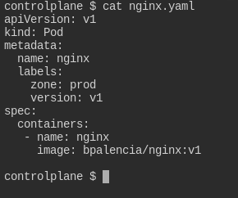

kubectl create -f nginx.yaml
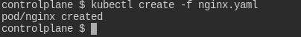

kubectl get pods

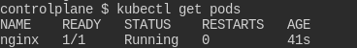
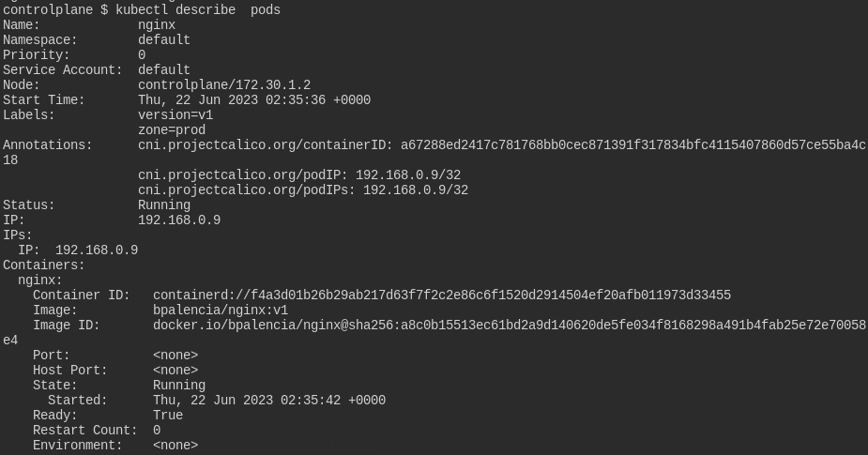
c

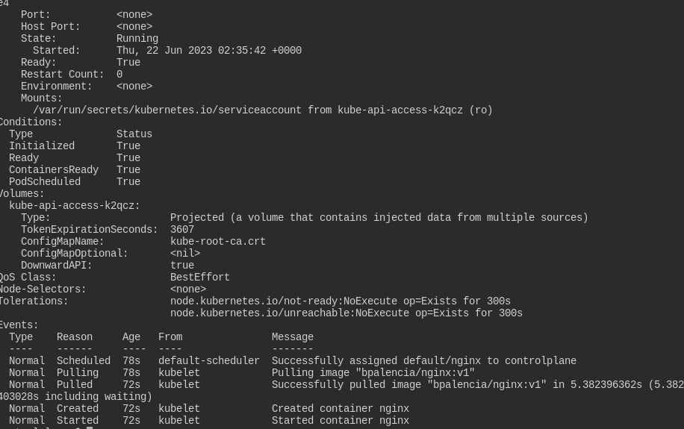
c

kubectl create -f nginx.yaml

Muestra la informacion en formado .yaml

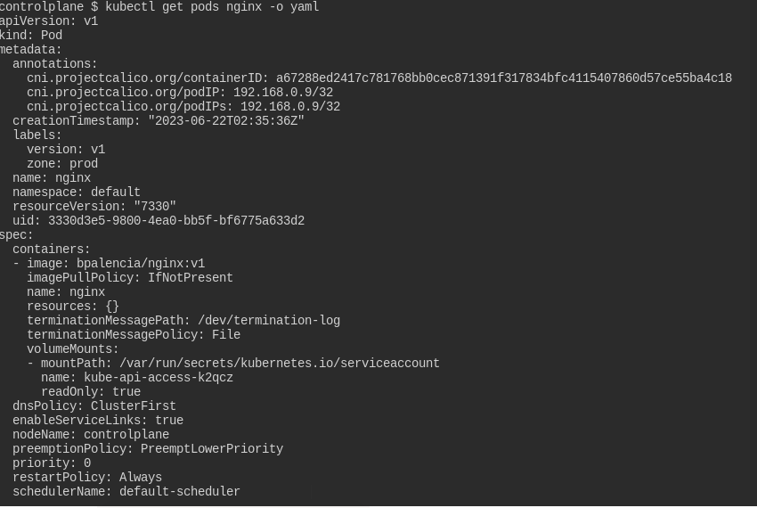
c

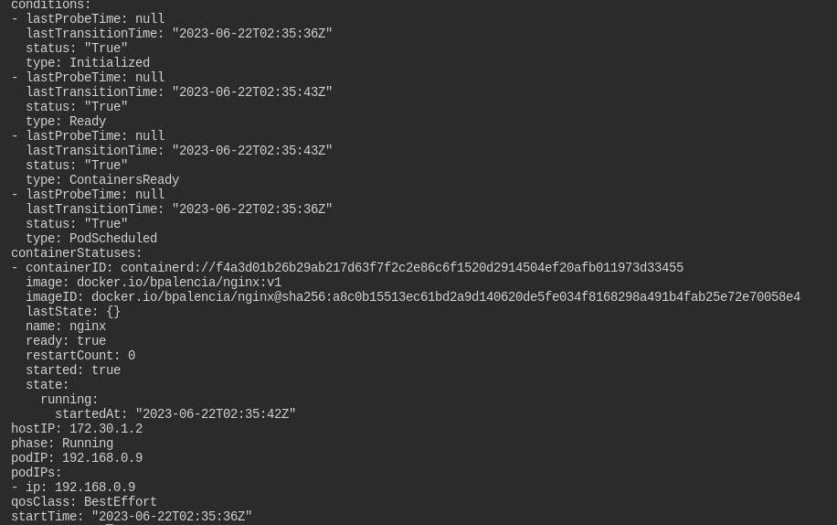
Pruebas con el comando apply
kubectl delete pod nginx
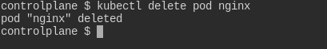

kubectl apply -f nginx.yaml
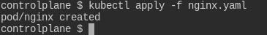

Como no existia creo nuevamente el pod con el cotenedor

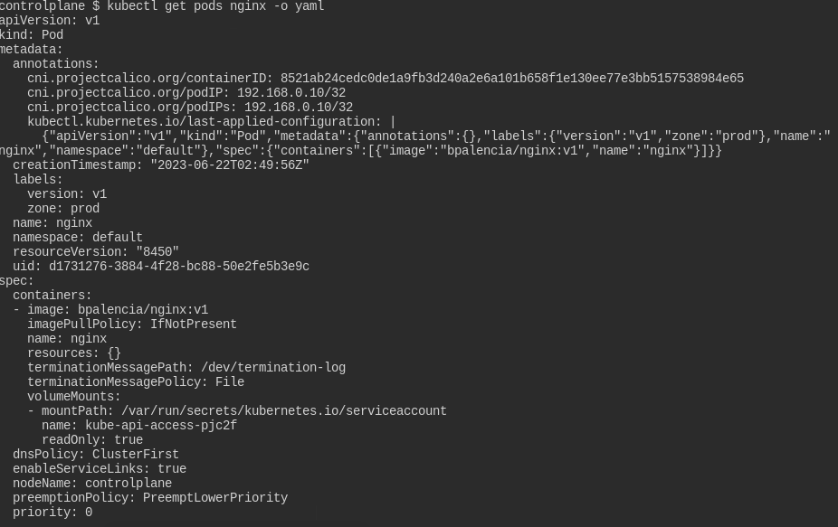
La opcion apiversion tieninformacion de la ultima version aplicada.

A
Camibiar el .yaml para hcaer la prueba

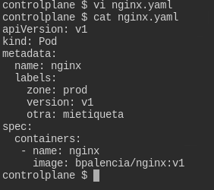

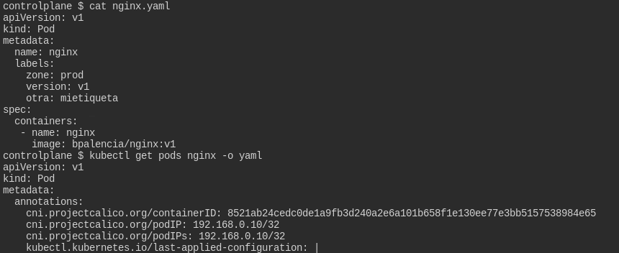
cc

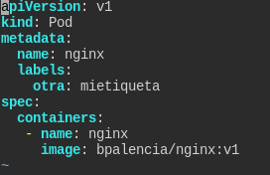

Solo aparece la etiqueta que deje

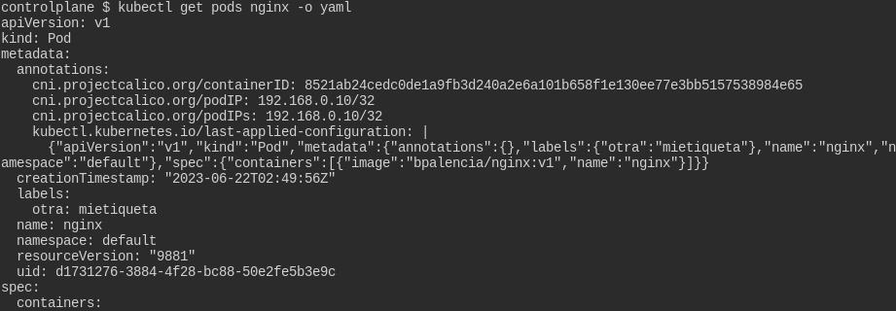

Rebotar POD

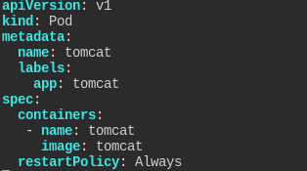

kubectl pply f restartalways.yaml

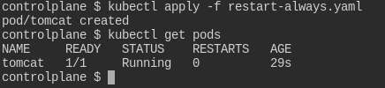

kubectl describe pods tomcat
aparece las veces que se ha reiniciado

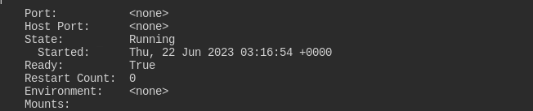
kubectl exec -it tomcat bash
entrar dentro de la shell del contenedor

ps -ef para ver el tomcat corriendo
catalina.sh stop: con este comando podemos parar el toncat y nos devolvera al manejador
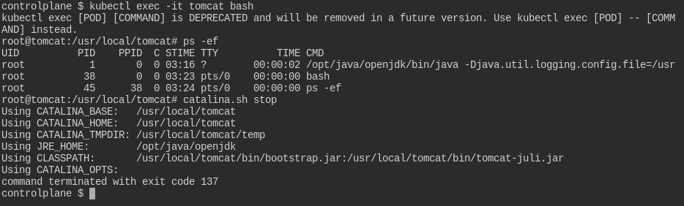
kubectl get pods

aparece que fue reiniciado
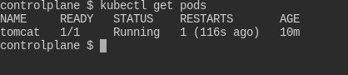

kubectl describe pods tomcat
aparece que fue teminado

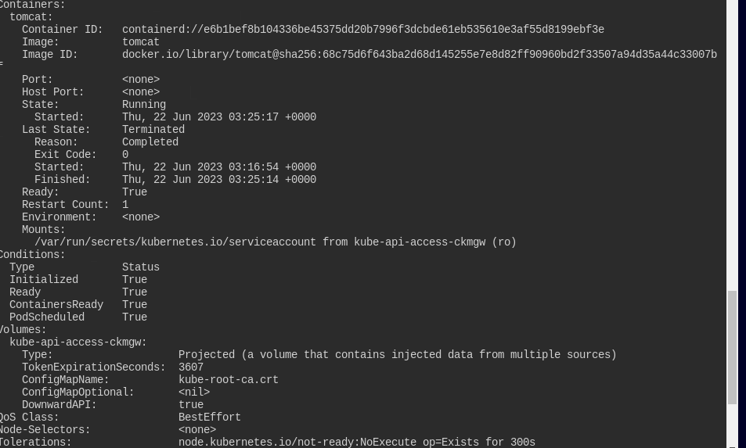
Ccambio en la configuracion del archivo .yaml Onfailure

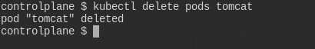

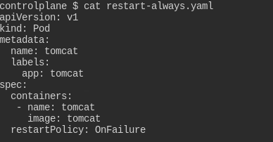

c

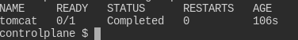

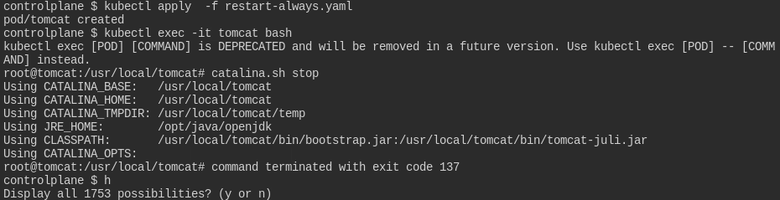
cAparece completa y no reinicia porque se coloco stop no fue por fallo

Ejemplo 3
Si falla el POD intenta reiniciarlo

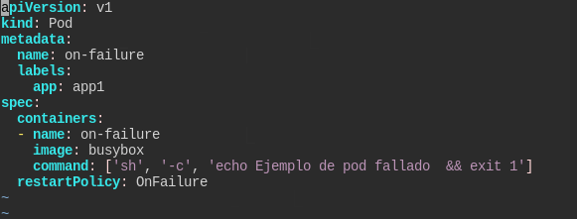
kubectl apply f restartonfailure.yaml
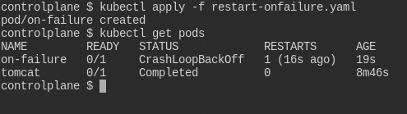

kubectl describe pods on-failure

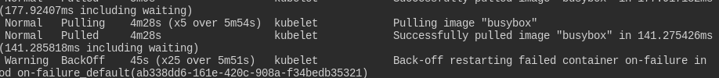
con politica never

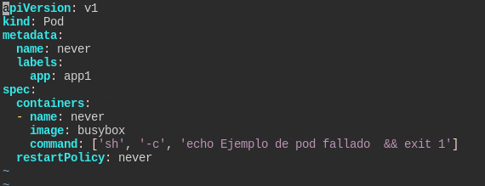
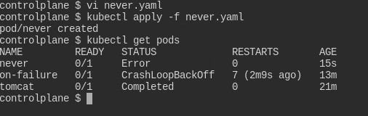

Etiquetas

kubectl get pod tomcat –show labels
kubectl get pod tomcat –show labels -L estado
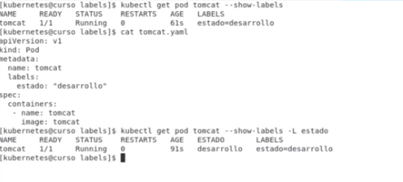

kubectl label –overrite epod/tomcat tiqueta=nuevonombre

kubectl get pods –show labels
kubectl get pods –show labels -L estado,responsable

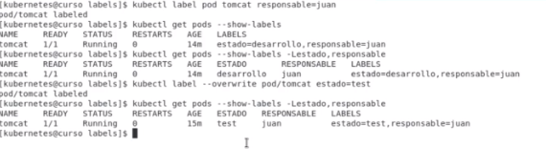
eliminar la etiqueta
kubectl label pod/tomcat responsable-
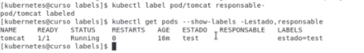

Nota: Las etiquetas declarativas se colocan en el documento yaml esta es la mejo

r forma

Selector
Condiciones que utilizo para localizar objetos

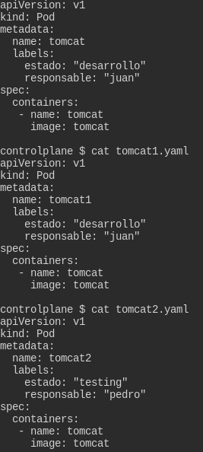 | 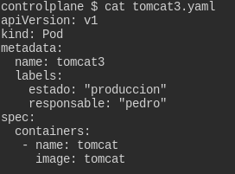

Crear todos los nodos y cotenedores

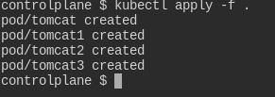

kubectl get pods
kubectl get pods --show-label
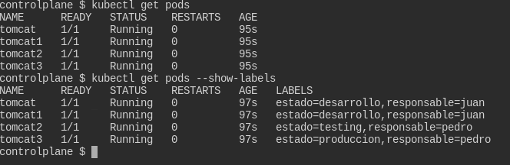
kubectl get pods --show-labels -l estado=desarrollo busca los label que sean de desarrollo

kubectl get pods --show-labels -l estado=desarrollo,responsable=juan

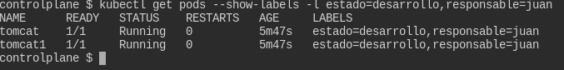
Que seel label no sea juan
get pods --show-labels -l responsable!=juan

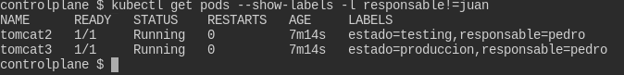

Que este en desarrollo y testing
get pods --show-labels -l 'estado in(desarrollo, testing)'
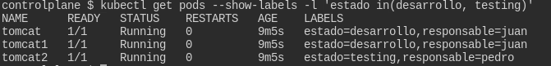

Borrar los dos pods que el estado sea desarrollo

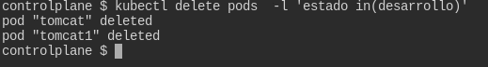

Anotaciones

Sirven para describir y documentar nuestros componentes

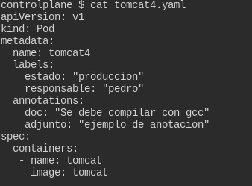

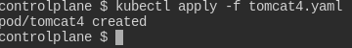

kubectl get pods tomcat4 -o jsonpath={.metadata.annotations}

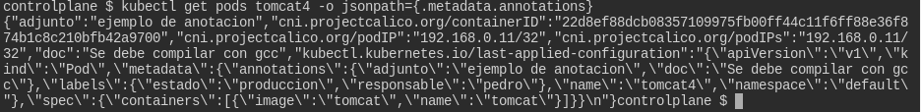

Deployment
Todos los componentes que van a envolver a los pods y que le dan caracteristicas como son hacer rollback y update
Replicaset: para hccer el escalado, para subir o bajar los pods de acuerdo alo que los cluster tengan indicad

Stefulset: Gestiona el despliegue y el escalado. Garantiza el orden y la unicidad del pods
Daemon set: componente que agefura que todos los nodos del cluster van a tener una copia del pods
jobJob: crea uno o varios pods y se van a sasegurar que de un determinado numero de ellos se termine satisfactoriamente
Cron Job similar al job pero de forma planificada

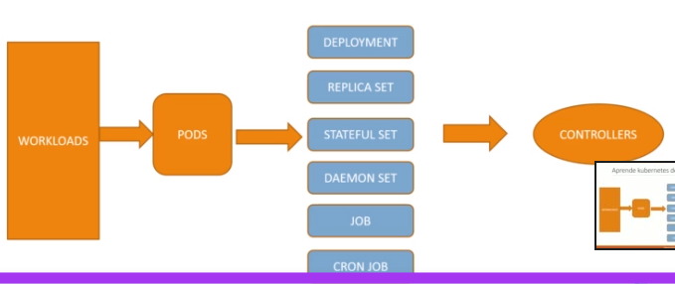

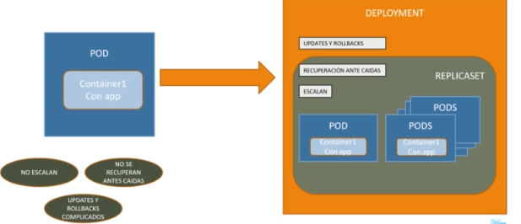

kubertcl apply -f .

Crear un deployment y mostrar el deployd, los replicaset y los pod
kubectl create deployment apache --image=thhpd

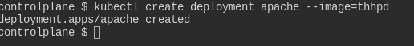
kubectl get deployment

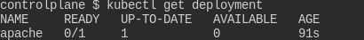

kubectl get rs

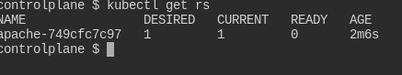

kubectl get pods

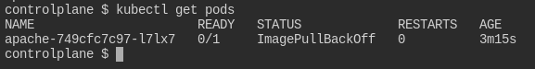
kubectl describe deploy apache

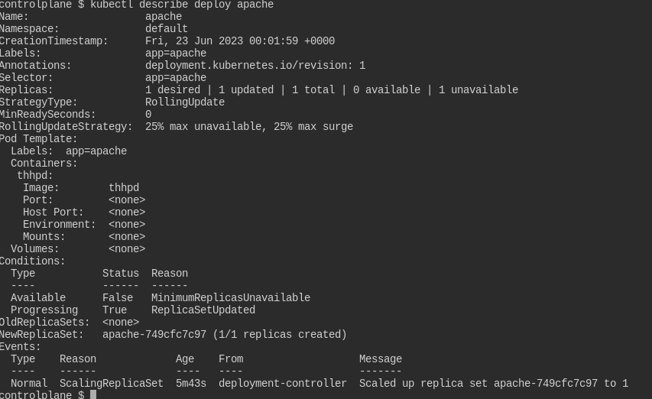

kubectl get deploy apache -o yaml
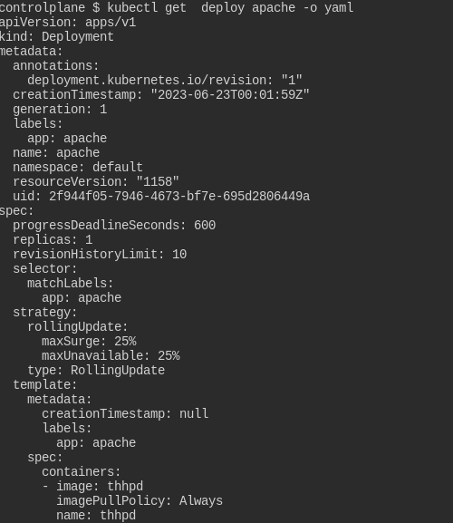

Ejercicio

apiVersion: apps/v1 # i se Usa apps/v1beta2 para versiones anteriores a 1.9.0
kind: Deployment
metadata:
name: nginx-d
spec:
selector: #permite seleccionar un conjunto de objetos que cumplan las condicione
matchLabels:
app: nginx
replicas: 2 # indica al controlador que ejecute 2 pods
template: # Plantilla que define los containers
metadata:
labels:
app: nginx
spec:
containers:
- name: nginx
image: nginx:1.7.9
ports:
- containerPort: 80

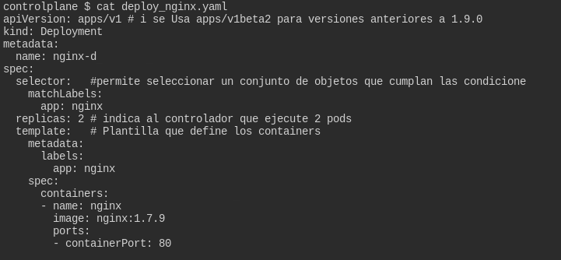
kubectl apply -f deploy_nginx.yaml
kubectl get pod
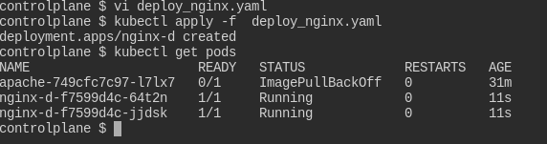
kubectl get deploy
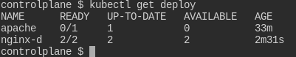

kubectl get rs -o wide

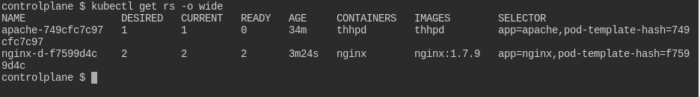
kubectl get -l app=nginx

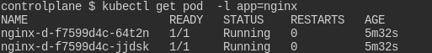

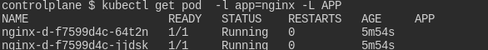
c

kubectl get pod -l app=nginx
